

ALUMNI
Informačný systém
pre komunikáciu s absolventmi

Používateľská príručka

Tím č. 14:
Bc. Cích Peter
Bc. Fábik Pavol
Bc. Garaj Ján

Bc. Hergott Jozef
Bc. Hopko Jozef

E-mail: fiit@civ.sk

Obsah
1 Úvod 2
2 Používatelia 3
2.1 Verejnosť 3
2.2 Absolvent 3
2.3 Akademický pracovník 3
2.4 Administrátor 3
3 Používateľské rozhranie 4
3.1 Úvodná obrazovka 4
3.2 Obrazovka prihláseného používateľa 5
4 Popis častí systému 6
4.1 Menu rýchlej navigácie 6
4.2 Hlavné menu 6
O systéme 6
Absolventi 7
Aktuality 8
Kontakt 8
4.3 Admin menu 8
Správa aktualít 9
Správa používateľov 9
Správa práv 10
Importovanie 12
Štatistiky 12
4.4 Správa číselníkov 13
Správa štatistík 13
Správa profesií 14
Správa jazykov 14
Správa úrovní 15
4.5 Môj profil 15
Upraviť môj profil 15
Upraviť môj obrázok 17
Zmeniť heslo 18
Životopis 18
4.6 Lokálne správy 18
Lokálne správy 18
Vytvoriť novú správ 19
Nastavenie správ 20

Úvod
Tento dokument predstavuje používateľskú príručku k Informačnému systému pre komunikáciu s absolventmi (ALUMNI). Tento informačný systém vznikol ako výsledok študentského projektu tímu ALUMINIUM na predmetoch Tvorba informačného systému v tíme I a Tvorba softvérového systému v tíme I na FIIT STU. Projekt nadväzuje na prácu minuloročného tímu č. 15 (ABSOLUTE ALUMiNIc).
Príručka sa zameriava na popis funkcionality systému pre jednotlivé role vystupujúce v systéme. Inštalačné informácie sa nachádzajú v osobitnom dokumente – systémová príručka.

Používatelia
V informačnom systéme ALUMNI vystupuje niekoľko typických rolí:
- verejnosť (neprihlásený používateľ)
- absolvent
- akademický pracovník
- administrátor

Jeden používateľ môže vystupovať vo viacerých roliach, preto systém umožňuje pridelenie používateľských práv viacerých rolí jednému používateľovi. Rovnako systém umožňuje aj vytváranie nových rolí. V ďalšom texte sa však budeme venovať popisu funkcionality, ktorá je dostupná jednotlivým typickým roliam.

Verejnosť
Typ role, ktorá má najmenšiu právomoc v rámci nášho systému. Má obmedzený prístup k údajom o absolventoch. Predstavuje neprihláseného používateľa (Obr. 1, Obr. 3, Obr. 4 a Obr. 5), a preto nemá možnosť aktívne zasahovať a meniť obsah zobrazovaných informácií. Môže využívať moduly Absolventi a Aktuality.

Absolvent
Absolvent (Alumni) má širšiu možnosť využitia systému. Narozdiel od roly Verejnosť má svoje pridelené prihlasovacie meno a heslo, pomocou ktorého sa dokáže do systému prihlásiť. Tým sa mu poskytne možnosť využívať služby určené pre túto rolu.
V porovnaní s rolou Verejnosť mu navyše pribudnú nové akcie spojené s osobným profilom a lokálnymi správami (Obr. 2, 3 a 4).

Akademický pracovník
Akademický pracovník predstavuje rolu, ktorá má širšie možnosti práce so systémom ako Absolvent, avšak dostatočne obmedzené vzhľadom na zachovanie bezpečnosti systému, v zmysle neúmyselného poškodenia. Má možnosť pridávať nové aktuality. Konkrétnejšie nastavenie práv tejto roly môže určiť Administrátor.

Administrátor
Rola administrátor má neobmedzený prístup v systéme. Má dostupné a povolené vykonávať akékoľvek zmeny a akcie. Taktiež má možnosť nastaviť a určiť jednotlivé práva ostatným roliam (Obr. 8).

Používateľské rozhranie

Úvodná obrazovka
Úvodná obrazovka systému (Obr. 1) pred prihlásením používateľa zobrazuje základné rozhranie spoločné pre všetkých používateľov.
Obsahuje tieto položky:
- menu rýchlej navigácie
- hlavné menu
- výber jazykovej mutácie
- prihlasovací formulár
- nastavenie veľkosti písma
- výpis aktualít

3
1
2
4
5
6
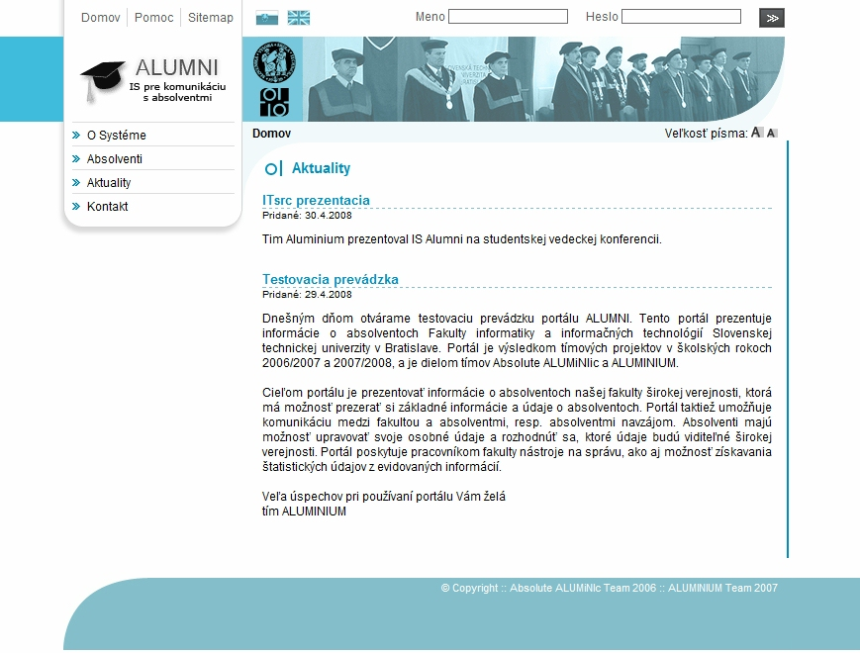Obr. 1: Úvodná obrazovka.

Obrazovka prihláseného používateľa
Po úspešnom prihlásení sa (Obr. 2) pribudnú k hlavnému menu popísanému v predchádzajúcej kapitole aj ďalšie časti menu. V roli administrátora, ktorá obsahuje všetky používateľské práva, to budú tieto položky:
- Administrátorské menu
- Menu na správu číselníkov
- Môj profil
- Lokálne správy

Ďalšia zmena po prihlásení používateľa nastane v pravom hornom rohu obrazovky, kde sa namiesto prihlasovacieho formuláru zobrazí informácia o prihlásenom používateľovi, spolu s možnosťou odhlásenia sa (Obr. 2, 5). Správa o úspešnom prihlásení sa zobrazí aj v informačnom boxe (Obr. 2, 6).

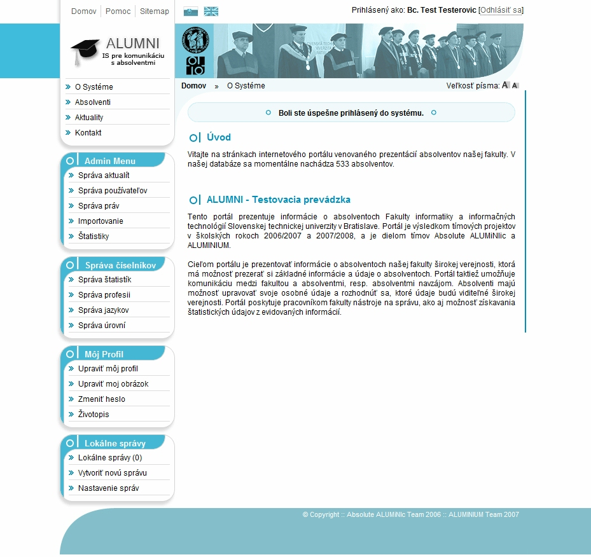Obr. 2: Obrazovka po úspešnom prihlásení sa administrátora.
1
2
4
5
6
3

Popis častí systému

Menu rýchlej navigácie
Toto menu obsahuje nasledujúce položky:
- Domov – umožňuje návrat na domovskú stránku
- Pomoc – zobrazenie používateľskej príručky
- Sitemap – zobrazenie mapy stránky

Hlavné menu
Všetky položky hlavného menu, ktoré sú popísané v nasledujúcej kapitole, sú dostupné všetkým typom používateľov, t. j. aj širokej verejnosti.

O systéme
Základné informácie o systéme sú prezentované na prvej podstránke s označením O systéme (Obr. 3).

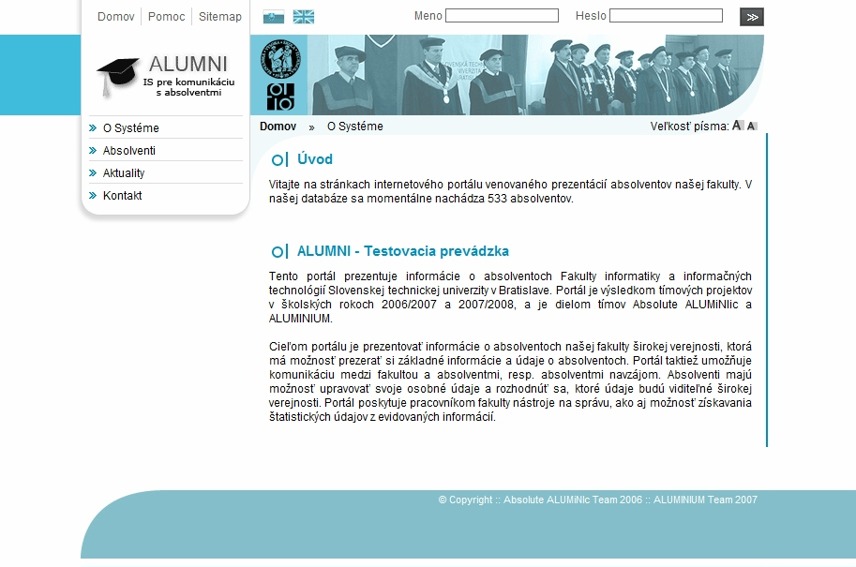Obr. 3: Obrazovka stránky O systéme.

Absolventi
Obr. 4 znázorňuje obrazovku stránky Absolventi. Skladá sa z dvoch základných častí:
- Vyhľadávanie – umožňuje zadať meno, resp. priezvisko ako jedno z kritérií vyhľadávania v zozname absolventov. Druhou možnosťou je spresnenie výberom zamerania z príslušnej ponuky.
- Výsledky vyhľadávania – zobrazuje výsledky vyhľadávania vzhľadom na stanovené kritériá. Celý zoznam vyhovujúcich záznamov je zoradený v abecednom poradí, podľa mena.

1
2
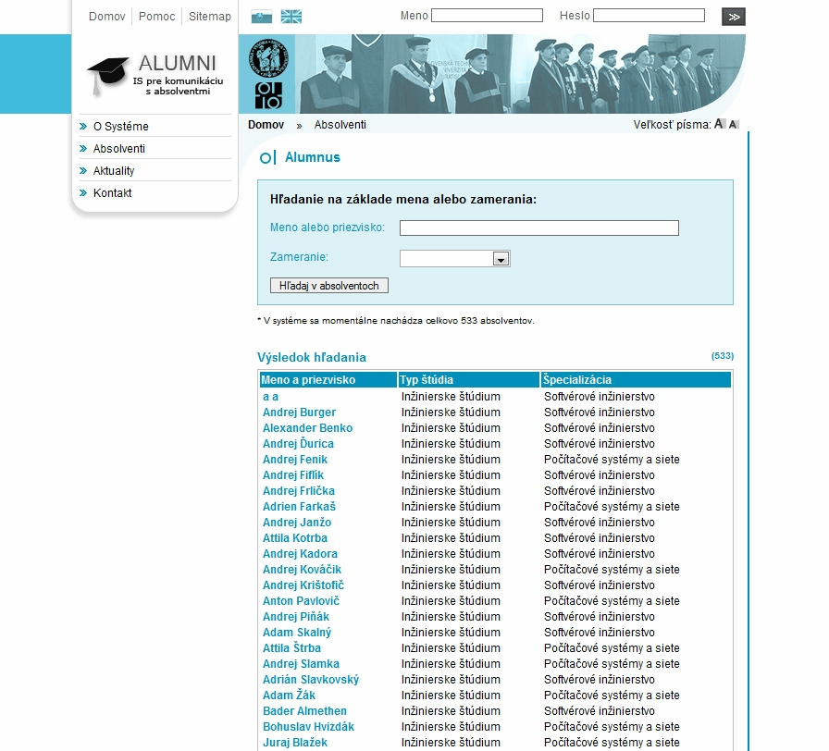Obr. 4: Obrazovka stránky Absolventi.

Aktuality
V tejto sekcii sa zobrazujú všetky aktuality, zoradené zostupne, od najnovšej po najstaršiu. Táto stránka sa zobrazuje ako úvodná (Obr. 1).

Kontakt
Stránka Kontakt obsahuje zoznam kontaktov na jednotlivých členov tohtoročného ako aj minuloročného tímu (Obr. 5).

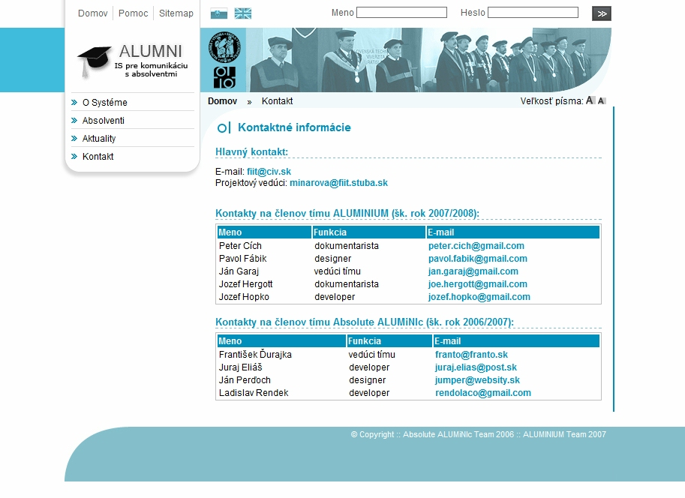Obr. 5: Obrazovka Kontakt.

Admin menu
V sekcii Admin menu (Obr. 2, 1) sa nachádzajú položky na správu hlavných častí systému:
- Správa aktualít
- Správa používateľov
- Správa práv
- Importovanie
- Štatistiky

Správa aktualít
Administrátor má možnosť spravovať aktuality (Obr. 6), t. j. pridávať nové oznamy (1), odstraňovať nevyhovujúce a neaktuálne oznamy (2), prípadne upraviť existujúce oznamy (3).

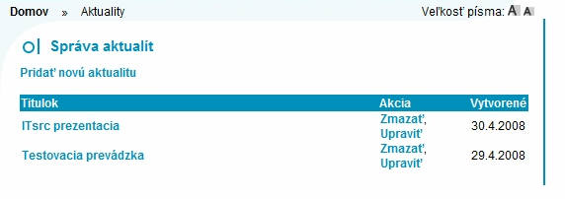Obr. 6: Správa aktualít.
2
1
3

Správa používateľov
Správa používateľov (Obr. 7) umožňuje administrátorovi pridávať a odoberať práva používateľom (2), ako aj meniť heslo používateľom (3) (táto možnosť je tu pre prípad, že používateľ zabudne heslo). Pre rýchlejšiu orientáciu vo veľkom počte absolventov je v tomto module prítomné aj vyhľadávanie (1).

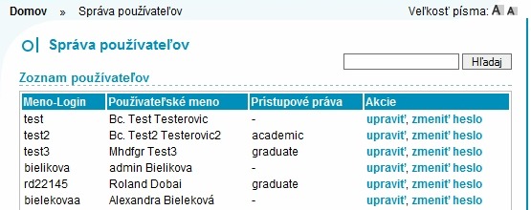Obr. 7: Správa používateľov.
2
3
1
2
3
1
Príklad úpravy používateľských práv je znázornený na Obr. 8.
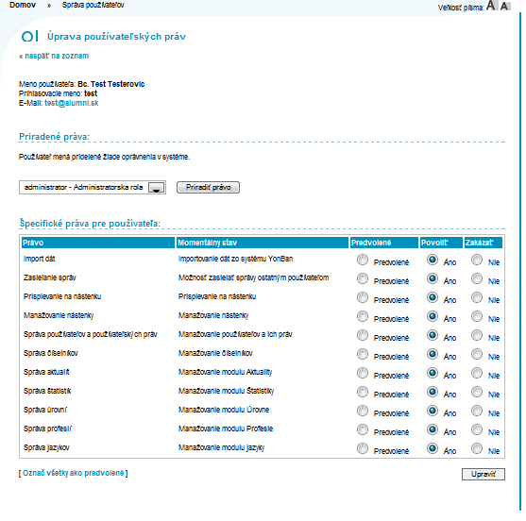Obr. 8: Obrazovka Úprava používateľských práv.
2
3
1

Administrátor môže používateľovi prideliť používateľskú rolu (Obr. 8, 1), ktorá predstavuje množinu používateľských práv. Rovnako však môže prideliť používateľovi aj špecifické práva (2) bez ohľadu na to, akú rolu má pridelenú. Systém obsahuje aj možnosť opätovného nastavenia špecifických práv na predvolené hodnoty (3).

Správa práv
V sekcii správy práv používateľov (Obr. 9) je možné vytvárať (3), upravovať (2) a vymazať (1) používateľské role.

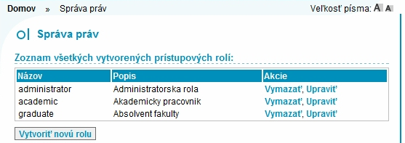Obr. 9: Správa práv.
2
3
1

Vytváranie novej role (Obr. 10) predstavuje vyčlenenie používateľských práv charakteristických pre danú rolu (3). Okrem určenia práv danej role je treba novej role priradiť aj názov (1) a popis (2) role a vytvorenie potvrdiť (4).

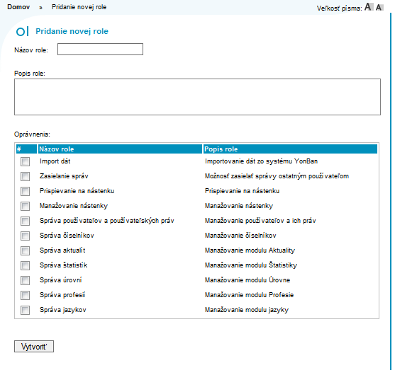Obr. 10: Obrazovka Pridanie novej role.
2
3
1
4

Importovanie
Aktuálna verzia systému má implementovaný import dát z fakultného systému YonBan (Obr. 11). Import je možný uskutočniť prostredníctvom protokolu SOAP, alebo priamym výberom dát z databázy systému YonBan. Obe možnosti si však vyžadujú mať pridelené práva na strane systému YonBan, preto import nie je funkčný bez získania oprávnenia od fakulty.

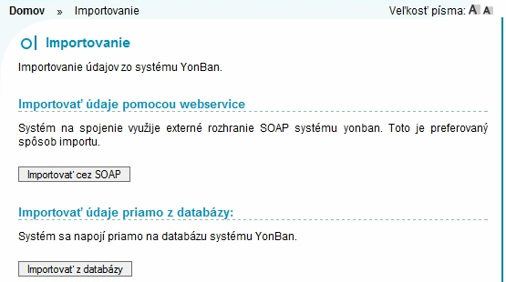Obr. 11: Importovanie.

Štatistiky
V zozname štatistík (Obr. 12) si môže používateľ vybrať z prednastavených štatistických výpisov z databázy. Následne po vybratí typu štatistiky a potvrdení používateľ obdrží výsledky exportované do formátu XLS.

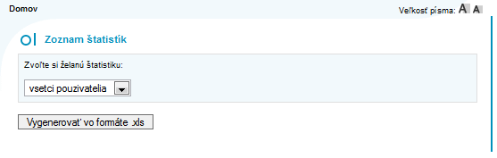Obr. 12: Štatistiky.

Správa číselníkov
Ďalšie menu dostupné administrátorovi je menu správy číselníkov (Obr. 2, 2). Táto časť menu umožňuje pracovať s nasledujúcimi položkami:
- Správa štatistík
- Správa profesií
- Správa jazykov
- Správa úrovní

Správa štatistík
Správa štatistík (Obr. 13) umožňuje spravovať jednotlivé štatistiky, t. j. zmeniť alebo odstrániť existujúce štatistiky, alebo pridávať nové štatistiky podľa želaného výstupu.

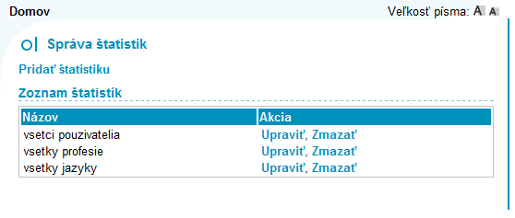Obr. 13: Správa štatistík.
Príklad pridania novej štatistiky je znázornený na Obr. 14.

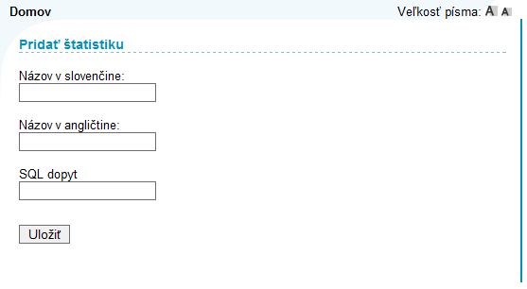Obr. 14: Obrazovka pridania novej štatistiky.
2
3
1
Pri vytváraní novej štatistiky sa zadáva názov v slovenčine (Obr. 14, 1) a v angličtine (2) a samotný SQL dopyt (3) (spravidla SELECT), ktorý sa má vykonať nad databázou na získanie štatistických dát.

Správa profesií
Modul správy profesií (Obr. 15) umožňuje editovať položky číselníka profesií, ktorý sa využíva pri pridávaní zamestnania v profile používateľa. Položky číselníka je možné pridávať, upravovať a odstraňovať.

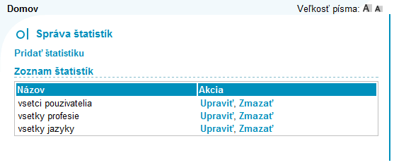Obr. 15: Správa profesií.
Pri pridávaní novej profesie do číselníka sa zadáva názov v slovenčine a angličtine.

Správa jazykov
Správa jazykov (Obr. 16) umožňuje editovať položky číselníka jazykov, ktorý sa využíva pri zadávaní jazykových znalostí v profile používateľa. Položky číselníka je možné pridávať, upravovať a odstraňovať.

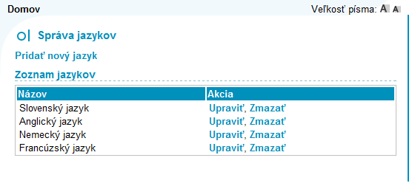Obr. 16: Správa jazykov.
Pri zadávaní nového jazyka do číselníka sa udáva názov v slovenčine a angličtine.

Správa úrovní
Sekcia správy úrovní (Obr. 17) umožňuje pridávať, odoberať a upravovať položky číselníka úrovní. Tento číselník sa využíva pri pridávaní nových jazykov do profilu používateľa. Úrovne predstavujú stupeň, ako používateľ ovláda pridávaný jazyk.

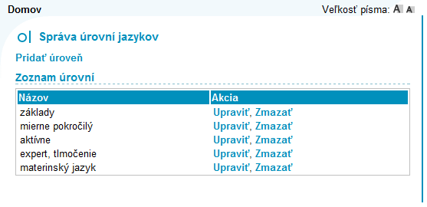Obr. 17: Obrazovka správy úrovní.

Môj profil
Menu môj profil (Obr. 2, 3) je dostupné všetkým používateľom. Položky dostupné z tohto menu umožňujú editovať údaje súvisiace s používateľom – osobný profil, heslo a obrázok. Poslednou možnosťou je generovanie životopisu z evidovaných údajov vo formáte PDF. Menu obsahuje nasledujúce položky:
- Upraviť môj profil
- Upraviť môj obrázok
- Zmeniť heslo
- Životopis

Upraviť môj profil
Vo formulári Môj profil (Obr. 18) si používateľ môže vyplniť svoje osobné údaje (2). Ďalej si môže v rámci profilu viesť evidenciu histórie zamestnaní (4) a evidenciu cudzích jazykov (Obr. 19).
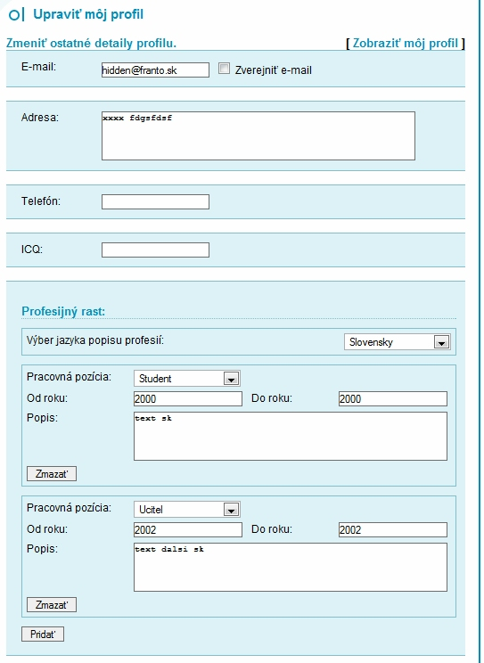Obr. 18: Formulár na úpravu osobného profilu používateľa (1. časť).
1
2
4
3
5
6
Používateľ môže editovať svoje osobné údaje (2) ako e-mail, adresa, telefón a ICQ. Pri adrese elektronickej pošty má možnosť určiť, či sa bude zobrazovať vo verejne dostupnom profile absolventa, alebo nie (3). Po vykonaní úprav má možnosť prepnúť sa zo stránky Môj profil na stránku Absolventi a pozrieť si verejne viditeľné zobrazenie profilu (1).
Používateľ má ďalej možnosť editovať (4), pridávať (6), prípadne zmazať (5) jednotlivé zamestnania.
Rovnako môže používateľ viesť evidenciu znalosti cudzích jazykov (Obr. 19). Môže pridávať (9) nové položky a vymazávať nežiaduce (8).

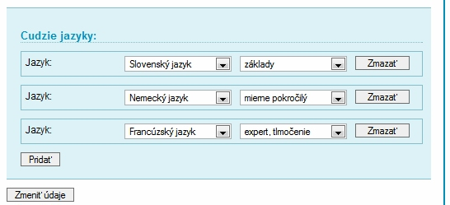Obr. 19: Formulár na úpravu osobného profilu používateľa (2. časť).
7
8
10
9
Po vykonaní akýchkoľvek úprav v profile treba zmeny potvrdiť tlačidlom „Zmeniť údaje“ (Obr. 19, 10).

Upraviť môj obrázok
Sekcia Upraviť môj obrázok (Obr. 20) umožňuje používateľovi nahrať obrázok, ktorý sa bude zobrazovať vo verejne viditeľnom profile absolventa. Po vyhľadaní obrázku na disku (2) treba zmenu potvrdiť (3). Aktuálne nahratý obrázok (1) je viditeľný v ľavej časti obrazovky. Systém ponúka aj možnosť odstránenia obrázka bez nahratia nového (4).
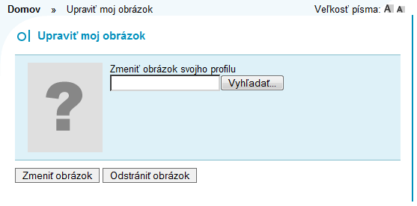Obr. 20: Upraviť môj obrázok.
2
3
1
4

Zmeniť heslo
Umožňuje zmenu hesla, podobne ako vo väčšine informačných systémov – po zadaní pôvodného starého hesla a následnom zadaní a potvrdení nového hesla.

Životopis
Generuje životopis na základe vyplnených informácií v profile používateľa. Životopis je vygenerovaný vo formáte PDF a jeho forma vychádza zo štandardu Europass.

Lokálne správy
Položky v rámci tohto modulu umožňujú používateľovi posielať, prijímať a nastavovať lokálne správy. Menu Lokálne správy (Obr. 2, 4) obsahuje položky:
- Lokálne správy
- Vytvoriť novú správu
- Nastavenie správ

Lokálne správy
Sekcia Lokálne správy (Obr. 21) umožňuje používateľovi prezerať si doručenú poštu. Po zvolení konkrétnej správy sa zobrazí kompletný e-mail (Obr. 22). Ďalej má možnosť zvoliť si niekoľko správ a následne ich označiť ako prečítané, alebo zmazať.
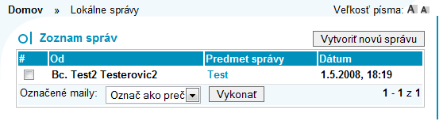Obr. 21: Lokálne správy.
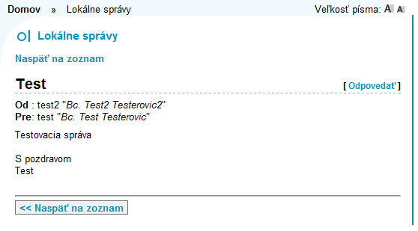Obr. 22: Lokálne správy - čítanie správy.

Vytvoriť novú správ
Na Obr. 23 je zobrazený formulár určený na vytvorenie novej správy. Do pola Adresát (1) zadáva používateľ konkrétneho adresáta správy (prihlasovacie meno adresáta), pričom má možnosť vyhľadať vyhovujúcich používateľov pomocou možností:
- Hľadaj používateľov (2) – zobrazí sa dialógové okno zobrazené na Obr. 24
- Vyber skupinu (3) – výber skupiny používateľov sa uskutočňuje v dialógovým oknom zobrazenom na Obr. 25

Názov samotnej správy sa vypĺňa v poli Názov (4). Najväčší textový box (5) je určený na zadanie tela posielanej správy. Odosielanie správy sa vykoná tlačidlom Odoslať správu (6).
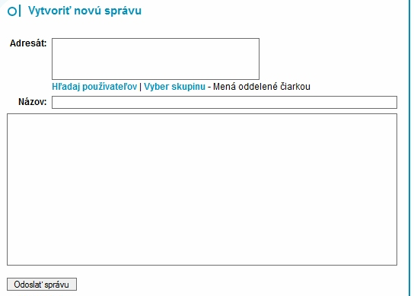Obr. 23: Formulár vytvorenia novej správy.
2
3
1
4
6
5
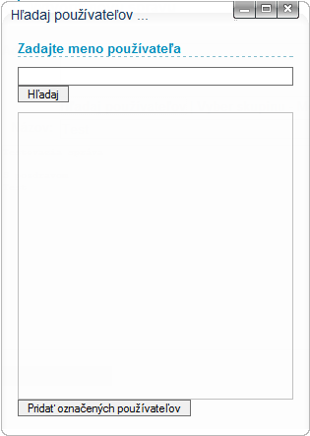Obr. 24: Hľadanie používateľov.
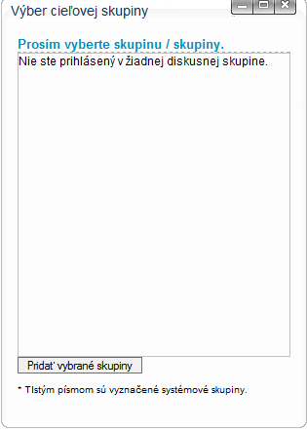Obr. 25: Výber cieľovej skupiny.

Nastavenie správ
Umožňuje používateľovi nastaviť preposielanie kópií prijatých správ na zadanú
e-mailovú adresu a nastaviť počet správ zobrazených na jednej stránke.

